Муниципальное дошкольное образовательное учреждение детский сад «Тополёк»

План работы по самообразованию
Ильиной Анжелы Ивановны,
воспитателя
на тему:
«Развитие мелкой моторики рук у детей младшего дошкольного возраста посредством пальчиковых и дидактических игр с предметами. Часть 2»
Возраст детей: 3-4 года
Срок реализации: 2023-2024 учебный год

г. Мышкин
Этап работы над темой: 1 год
Месяц начала работы над темой: сентябрь 2023 г.
Месяц окончания работы: май 2024 г.
Возраст детей: 3-4года (вторая младшая группа).
Актуальность:
Федеральный государственный образовательный стандарт дошкольного образования направлен на развитие дошкольного образования в Российской Федерации. В то же время, он работает на развитие маленького ребенка. И основная задача детских садов – создавать условия, при которых дети развиваются, им интересно, а в итоге ребенок полноценно проживает дошкольный возраст, развит и мотивированным переходит на следующий уровень образования. Такие дети действительно хотят учиться.
Уровень развития мелкой моторики – один из показателей интеллектуальной развитости и именно в этой области дошкольники испытывают серьезные трудности.
Оказывается, что у большинства современных детей отмечается общее моторное отставание. Современные игрушки и вещи устроены максимально удобно, но не эффективны для развития мелкой моторики (одежда и обувь с липучками вместо шнурков и пуговиц, книжки и пособия с наклейками вместо картинок для вырезания). Следствие слабого развития общей моторики, и в частности - руки, общая неготовность большинства современных детей к письму или проблем с речевым развитием. Развитие рук ребенка и развитие речи взаимосвязаны. Пальцы рук наделены большим количеством рецепторов, посылающих импульсы в центральную нервную систему человека.
Учёные - нейробиологи и психологи, занимающиеся исследованиями головного мозга и психического развития детей, давно показали связь между мелкой моторикой руки и развитием речи. Дети, у которых лучше развиты мелкие движения рук, имеют более развитый мозг, особенно те его отделы, которые отвечают за речь. Иначе говоря, чем лучше развиты пальчики малыша, тем проще ему будет осваивать речь. Неуклюжесть детских пальчиков свидетельствует о том, что мелкая моторика ещё недостаточно развита.
Конечно, развитие мелкой моторики - не единственный фактор, способствующий развитию речи. Если у ребёнка будет прекрасна, развита моторика, но с ним не будут разговаривать, то и речь ребёнка будет не достаточно развита. То есть необходимо развивать речь ребёнка в комплексе много и активно общаться с ним в быту, вызывая его на разговор, стимулируя вопросами, просьбами. Необходимо читать ребёнку, рассказывать обо всём, что его окружает, показывать картинки, которые дети с удовольствием рассматривают. И плюс к этому, развивать мелкую моторику.
Развитие моторики пальцев как бы подготавливает почву для последующего формирования речи. Данная работа оказывает благотворное влияние не только на становление речи и её функций, но и на психическое развитие ребёнка.
Поэтому проблема развития мелкой моторики актуальна на всех этапах развития ребенка и работу по развитию мелкой моторики нужно начинать, задолго до поступления в школу, а именно с самого раннего возраста. В детском саду необходимо создавать условия для формирования навыков осязания и мелкой моторики через различные виды предметно-практической деятельности.
Цель: достижение положительной динамики в развитии мелкой моторики рук детей и речевого развития через использование пальчиковых и дидактических игр с предметами.
Задачи самообразования:
- Повысить собственный уровень знаний путем изучения необходимой литературы по развитию мелкой моторики.
- Подготовить методический материал, план работы, картотеку пальчиковых игр, оформить уголок сенсорного развития.
- Улучшить координацию и точность движений руки и глаза, гибкость рук, ритмичность.
- Улучшить мелкую моторику пальцев, кистей рук.
- Развивать воображение, логическое мышление, произвольное внимание, зрительное и слуховое восприятие, творческую активность.
- Создавать эмоционально-комфортную обстановку в общении со сверстниками и взрослыми.
- Разработать перспективный план работы с детьми.
- Способствовать совершенствованию речи и расширению словарного запаса посредством пальчиковых, дидактических игр и гимнастик;
- Совершенствовать предметно-пространственную развивающую среду группы для развития мелкой моторики;
- Способствовать формированию благоприятного эмоционального фона в детском коллективе.
Формы работы:
- Совместная работа с детьми;
- индивидуальная работа;
- свободная самостоятельная деятельность самих детей;
- взаимодействие воспитателя и родителей детей.
Методы и приёмы работы:(Объяснение, показ, беседа, игра)
- Самомассаж и массаж кистей и пальцев рук;
- игры с речевым сопровождением;
- пальчиковые гимнастики и физкультминутки;
- лепка из пластилина, рисование нетрадиционными техниками (в процессе ОД);
- игры с кубиками, конструкторами, вкладышами, мозаикой, пазлами, сыпучими материалами; в бизиборды;
- рисование с использованием шаблонов, трафаретов
- пальчиковый, перчаточный театр.
- «Игры в сухом бассейне для рук» (с различным наполнением контейнеров: горох, фасоль, песок и пр.);
- Игры с предметами (резинки, прищепки, ленты, нитки, бумага, ракушки, массажные мячики, крышечки и т.д.).
Необходимые условия для реализации плана:
- Изучение методической литературы по данной теме.
- Подготовить методический материал; разработать план работы по теме, картотеку пальчиковых игр, пальчиковой гимнастики, дидактических игр по развитию мелкой моторики, подобрать художественную литературу и наглядные пособия.
- Продолжить работу по данной теме с детьми.
- Для работы с родителями использовать информационный стенд -консультации для родителей, памятки, буклет, привлечение к участию в проектной деятельности в ДОУ.
- Сенсомоторный уголок в группе.
- Реализация плана в работе в течение всего учебного года, в т.ч. участие в проектной деятельности.
- Систематичность-последовательность-индивидуальный/дифференцированный подход.
Предполагаемый результат:
У детей проявлены улучшения в развитии мелкой моторики, речевом развитии, расширение знаний в отдельных темах («Домашние животные»); дети проявляют интерес и получают удовольствие от творческой деятельности, стремятся к познанию окружающего мира.
План работы по самообразованию
Месяц | Приём | Цель
Сентябрь | Изучение литературы по теме.  Организация РППС в группе, в частности сенсомоторный уголок.  Разработка картотеки пальчиковых и дидактических игр с предметами по развитию мелкой моторики рук.  Пальчиковые игры «Умная гимнастика» | Повышение уровня знаний  Обогащение развивающей среды  Выявление уровня развития мелкой моторики рук (у детей учитываются их успехи в какой-либо деятельности: непосредственно-образовательной, познавательной, физической и т.д.)
Октябрь | Упражнения с цветной бумагой: Разглаживание скомканных комочков из цветной бумаги; обрывание цветной бумаги-ассоциации (Дождь, снег и т.д.)  "Найди и положи рядом такой же" - разложить геометрические фигуры по цвету и форме  "Клубочки для котят" - рисование методом наращивания, не отрывая карандаш от листа  Пальчиковая гимнастика " Котята" | Развивать мелкую моторику пальцев рук. Добиваться заданной цели. Закрепление знаний цветов. Улучшить координацию и точность движений руки и глаза, гибкость рук, ритмичность.
Ноябрь | Консультация «Зачем нужно развивать мелкую моторику рук»  Начало проектной деятельности «Удивительные прищепки. Наши домашние животные»  Дид.игры вкладыши «Животные»  Игры с муляжами животных  Пальчиковая гимнастика  Самомассаж мячиками, карандашами | Взаимодействие с родителями по теме.  Укрепление и развитие мелкой моторики пальцев рук, повышение чувствительности пальцев; сенсомоторное развитие; воспитание усидчивости и терпеливости, снятие эмоционального напряжения.  Создание игровой среды для самостоятельной деятельности детей. Развивать мелкую моторику рук с использованием массажных мячиков.  Продолжать учить детей выполнять действия рук в соответствии словам; развитие мелкой моторики
Декабрь | Игры с сыпучими материалами в контейнерах  Д.и. «Котенок и клубок»  Игры с пирамидками разных форм и размеров  Пальчиковые гимнастики ежедневно из картотеки  Пальчиковый театр «Теремок»  Игры с прищепками по теме «Домашние животные» (см. план проектной деятельности) | Цель: Развивать сгибательные и разгибательные мышцы кистей рук. Отрабатывать слаженность движений обеих рук. Развивать координацию движений. Речевое развитие путем повторения текста пальчиковых игр.  Развивать переключаемость общих и мелких движений.  Формирование знаний о домашних животных-развитие речи и познавательное развитие.
Январь | Д.и. в конструктор, мозаику, пазлы, шнуровки - свободная деятельность детей  Вкладыши «Домашние животные»  Пальчиковая гимнастика «Мама и малыш», «Котенок»  Игры с прищепками «Чей детеныш», «Чей хвостик».  Мозаика- собери по образцу. | Учить использовать прищепки как недостающий элемент в игре «дождик для тучки», «иголочки для ёжика». Побуждать детей к дополнению изображения предмета характерными деталями. Учить детей держать прищепку тремя пальцами, сжимать и разжимать её. Совершенствовать умение прикреплять прищепки по периметру фигуры  Развивать сенсомоторную координацию, мелкую моторику рук; развивать пространственное ориентирование.
Февраль | Пальчиковые игры из картотеки «Шагаем пальчиками», «Умная гимнастика»  Пальчиковый/перчатковый театр «Моя сказка»  Разучивание пальчиковых игр и скороговорок  Д.и. «Разрезные картинки»  Памятка для родителей «Игры с предметами» | Развитие мелкой моторики, активизация словаря, познавательная активность, развитие памяти, логики и мышления  Взаимодействие с родителями по теме
Март | Пальчиковые игры из картотеки.  Конструирование «Дом для собаки/кошки и т.д.»  Игры-вставыши, рисование по трафаретам, лабиринты.  Игры с прищепками «Кто что ест?», «Где чей дом?» и др. | Улучшать координацию движений кисти, активизировать речевые центры мозга. движения пальцев рук.
Апрель | Папка-передвижка «Наши пальчиковые игры»  Д.и. по р.н.с. – игры на липучках, с крышечками  Пальчиковые игры из картотеки+ «Шагаем пальчиками», разучивание текста  «Волшебный мешочек»  Консультация «Чем занять ребенка на кухне, чтобы все успеть приготовить» | Развитие координации движений пальцев ведущей руки; Учить детей выкладывать из мелких геометрических фигур рисунок, развитие памяти, речевых центров, развивать умение определять предмет на ощупь.  Взаимодействие с родителями
Май | Повторение: игры с предметами, пальчиковые игры из картотек  Заключительный этап проектной деятельности.  Оформление уголка в группе по теме  Выставка игр с прищепками | Используя метод наблюдения,  упражнения, выявить  положительные результаты  проделанной работы,  проанализировать недостатки
Вывод:

Приложение 1
Пальчиковые игры на тему «Домашние животные»
Выйдет котя  Выйдет котя в огород,  (кулак сжат, средний и указательный «идут» по столу)  Всполошится весь народ.  (развести руки в стороны и пожать плечиками)  И петух, и курица  (большой и указательный пальцы соединены — «клювик», остальные согнуты — «гребешок»)  С деревенской улицы.  (затем присоединить к большому пальцы средний, безымянный, мизинец — маленький «гребешок»)  Станут котю в гости звать,  (показать «ушки» над головой)  Станут котю угощать.  (показать ручки — ладошки вверх) | Бычок  Шел бычок  (покажите рожки: для этого прижмите к голове кулачки с выставленными вперед указательными пальчиками)  Вдоль забора  (расположите перед грудью ладони с растопыренными пальцами, ладони расположите вертикально),  Увидал мочало —  (расслабьте ладони так, чтобы они бессильно повисли вниз)  Начинай сказочку сначала.  (разведите руки в стороны, повтор потешки несколько раз)
Козонька  Козонька рогатая,  Козонька бодатая.  (приставляем «рожки» к голове)  Убежала за плетень,  Проплясала целый день.  (весело танцуем)  Ножками коза топ-топ!  (топаем ножками)  Рожками коза хлоп-хлоп!  (хлопаем в ладоши над головой) | Котик  Беленький, пушистый котик  Моет язычком животик.  (ребенок поглаживает правой ладонью левую ладонь)  Моет ушки, моет лапки,  (ребенок поглаживает левой ладонью правую ладонь)  А на лапках — цап-царапки.  (ребенок сцепляет по очереди указательные, средние, безымянные, мизинчики и тянет руки в разные стороны по два раза)
Кошка  Раз, два, три, четыре!  (скользящие удары ладонями друг о друга)  В нашем доме кошки жили  (поочередно выдвигают вперед то одну руку, то другую)  Кошки с мячиком играли,  (соединяют пальцы рук)  Кошки молоко лакали,  (подносят ладошки «блюдца» к лицу и языком имитируют лакание)  Кошки коготки точили,  (легко царапают колени)  Мышек сереньких ловили.  (хлопок ладошками) | Мяу, гав, му, и другие  Целый день паслись у сосен  Две подружки — Ме и Му,  (показать «рожки», покрутить головой)  Мяу грел бочок на солнце,  (большой палец и мизинец одной руки поднять вверх, остальные прижать к ладони — «кот»)  Бе весь день мешал ему.  (указательным и средним пальцами другой руки изобразить рожки овцы и слегка пободать «котика»)  Кря купался рядом в речке,  (прижать большой палец к остальным — «утенок», отсоединять и присоединять пальчики к большому, при этом имитировать, как утенок ныряет)  Кукареку песни пел,  (соединить большой и указательный, остальные выпрямить и широко расставить — «петушок»; имитировать пальчиками, как поет петух)  Гав валялся на крылечке,  (ладонь правой руки поставить на ребро, большой палец поднять вверх – «ушко», мизинец то опускать то поднимать — «пес лает»)  Хрю под кустиком сопел.  (поднести ладошки к макушке — «ушки свинки»)  А теперь, дружок, напомни,  Назови по именам  Тех, кто в этот жаркий полдень  На глаза попался нам.  (назвать животных, о которых шла речь)
Мышка  Вышла мышка как-то раз  (пальцы обеих рук «бегут» по столу)  Поглядеть, который час.  (поворачивают руки ладонями вверх-вниз)  Раз, два, три четыре  (сжимают кулак)  Мышка дернула за гири.  (выбрасывают пальцы из кулаков)  Вдруг раздался страшный звон,  (соединяют пальцы рук, слегка нажимая кончиками друг на друга)  Убежала мышка вон.  (прячут руки за спину) | Пастух и овечки  У овечек на шубках колечки  Те овечки пасутся у речки.  (из пальцев по очереди делать «колечки»)  Их пасут две собачки лохматые,  Что виляют хвостами мохнатыми.  (пальцами обеих рук изобразить «собак». Кистями рук помахать, как хвостиками)  А пастух на пригорке у дерева  (руками изобразить «гору», затем «дерево»)  На свирели играет затейливо.  Быстро бегают ловкие пальчики.  («играть на свирели»)  На полянке цветут одуванчики.  (руками изобразить «цветок»)  Колокольчик под ветром колышется.  (покачать кистями рук)  Нам мелодия чудная слышится.  (кисть правой руки прижать к правому уху, прислушаться)
Поросята  Этот толстый поросёнок целый день хвостом вилял,  (показываем мизинец)  Этот толстый поросёнок спинку об забор чесал.  (показываем безымянный)  Ля-ля-ля-ля, лю-лю-лю, поросяток я люблю!  Ля-ля-ля-ля, лю-лю-лю, поросяток я люблю!  (сжимаем и разжимаем кулачки)  Этот толстый поросёнок носом землю ковырял,  (показываем средний)  Этот толстый поросёнок что-то сам нарисовал.  (показываем указательный)  Ля-ля-ля-ля, лю-лю-лю, поросяток я люблю!  (сжимаем и разжимаем кулачки)  Этот толстый поросёнок — лежебока и нахал,  (показываем большой)  Захотел спать в серединке и всех братьев растолкал.  (руку сжимаем в кулак, большой палец зажимаем внутрь) | Пошел котик на торжок  Пошел котик на торжок,  (показать «ушки» над головой)  Купил котик пирожок.  (прихлопывать левую ладошку сверху правой, затем поменять руки)  Пошел котик на улочку,  (показать «ушки» над головой)  Купил котик булочку.  (прихлопывать левую ладошку сверху правым кулачком, затем меняем руки)  Самому ли съесть  (ребенок пожимает плечиками)  Или заиньке отнесть?  (правая рука сжата в кулак. Указательный и средний пальцы показывают ушки. Пальчики можно сгибать)  Я и сам укушу  (ребенок пожимает плечиками)  Да и заиньке снесу.  (правая рука сжата в кулак. Указательный и средний пальцы показывают ушки)
Рыбка  Рыбка плавает в водице,  (дети изображают сложенными вместе ладонями, как плывёт рыбка)  Рыбке весело играть.  Рыбка, рыбка, озорница,  (грозят пальчиком)  Мы хотим тебя поймать.  (медленно сближают ладони)  Рыбка спинку изогнула,  (снова изображают, как плывет рыбка)  Крошку хлебную взяла.  (делают хватательное движение обеими руками)  Рыбка хвостиком махнула,  (снова «плывут»)  Рыбка быстро уплыла. | Вышли пальчики гулять,  (пальчики бегут по столу)  Стали весело плясать.  Вот так, вот так  (выставляют из кулака большие пальцы)  Стали весело плясать.  Пальчики играли,  (пальцы собираются в щепоть, которая то открывается, то закрывается)  Собачку увидали.  (пальцы левой руки соединяются и выпрямляются. Пальцы правой руки собираются в щепоть, указательный загибается («собачка»))  Она громко лает,  Пальчики пугает.  (фигура «собачка». Большой палец прыгает)  Пальчики сбежались,  В кулачок все сжались.  (левая рука сжимается в кулак)  А собака ходит,  Пальцы не находит.  (левая рука сжата в кулак, правая — «собачка» двигается вокруг левой)  Кулачки стучали.  (одним кулачком стучат о другой)  Собачку испугали.  (пальцы бегут по столу)  Ну а пальчики опять  Стали дружно танцевать.  Поплясали, поплясали,  Ох, как быстро мы устали!  (опускают кисти рук вниз)  Мы немножко отдохнем  (ладошки складывают под голову — «спят»)  И опять плясать начнем.
Барашек  Захотели утром рано  Пободаться два барана.  (ладони обеих рук опущены вниз, локти разведены в разные стороны)  Выставив рога свои,  (указательные и мизинцы обеих рук согнуты колечком и выдаются вперед изображая рога барашков, остальные пальцы прижаты к ладоням)  Бой затеяли они.  Долго так они бодались,  (бодаться рогами, слегка ударяя согнутыми указательным и мизинцем одной руки об указательный и мизинец другой руки)  Друг за друга все цеплялись.  Но к обеду, вдруг устав,  Разошлись, рога подняв. | Лошадка  Я люблю свою лошадку,  Причешу ей шерстку гладко,  (поглаживают кисти рук)  Гребешком приглажу хвостик  (поглаживают каждый палец)  И верхом поеду в гости.  (стучат пальчиками по столу)
Козленок  На траве лежит козленок.  «Ме-ме-ме!» — кричит козленок.  (показываем козу)  Ножки у него кривые,  (топаем ножками)  Рожки у него тупые.  (показываем рожки)  Он мне молока не дал,  Сыра ни куска не дал.  Ничего пока не дал.  (разводим руками в разные стороны пожимая плечами)  Он не жаден, просто мал.  (показываем, какой маленький козленок) | Домашние животные  Мне папа открытки купил,  (дети имитируют движения — ритмично «выкладывают открытки на стол»)  Что вижу, сказать попросил.  (поочередно соединяют пальцы рук)  Я вижу свинью с поросятами.  («смотрят в бинокль»)  Я вижу корову с телятами,  («смотрят в бинокль»)  И вижу я кошку с котятами,  («смотрят в бинокль»)  И вижу козу я с козлятами,  («смотрят в бинокль»)  И вижу овцу я с ягнятами.  («смотрят в бинокль»)  Домашних животных, которых я вижу,  («смотрят в бинокль»)  Всегда напою, накормлю, не обижу.  («наливают воду», «дают миску с едой», гладят)
Бодливые телята  Теленочек бодливый рос,  (на правой руке сгибают и прижимают к ладони все пальцы, кроме мизинца и указательного)  Другой теленок — тоже.  (сгибают все пальцы на левой руке, кроме мизинца и указательного)  Они бодались каждый день.  Кто их разнять поможет?  (выставленные пальцы на обеих руках «бодаются») | Детеныши  Детеныши в домике этом живут.  Их мамы зовут — они сразу бегут.  (называя детенышей домашних животных, разгибают пальцы на руке, начиная с большого)  Жеребеночек быстрый,  Котенок пушистый,  Теленок бодливый,  Щенок шаловливый,  Козленок рогатый,  Убежали все ребята.  (все пальцы — снова в кулак)

Приложение 2
Консультация для родителей
«Зачем нужно развивать мелкую моторику»

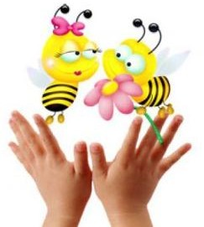
Ученые-нейробиологи и психологи, занимающиеся исследованиями головного мозга и психического развития детей, давно доказали связь между мелкой моторикой руки и развитием речи. Дети, у которых лучше развиты мелкие движения рук, имеют более развитый мозг, особенно те его отделы, которые отвечают за речь. Иначе говоря, чем лучше развиты пальчики малыша, тем проще ему будет осваивать речь. Поэтому очень важно уже с самого раннего возраста развивать у ребѐнка мелкую моторику. Но просто делать упражнения малышу будет скучно - надо обратить их в интересные и полезные игры.
Мелкая моторика рук - это разнообразные движения пальчиками и ладонями. Крупная моторика - движения всей рукой и всем телом.
Наряду с развитием мелкой моторики развиваются память, внимание, а так­же словарный запас вашего малыша.
Сегодня у большинства современных детей отмечается общее моторное отставание, в особенности у детей городских. Вспомните, сейчас даже в детские сады просят приносить обувь на липучках, чтобы воспитателям не брать на себя труд учить ребенка завязывать шнурки. Еще 20 лет назад родителям, а вместе с ними и детям, приходилось больше делать руками: перебирать крупу, стирать белье, вязать, вышивать. Сейчас же на каждое занятие есть по машине. Следствие слабого развития общей моторики, и в частности - руки, общая неготовность большинства современных детей к письму или проблем с речевым развитием. Зависимость между развитием тонких движений руки и речи была замечена еще в прошлом веке Марией Монтессори, а до нее - и Сегеном, т. е. можно заключать, что если с речью не все в порядке, это наверняка проблемы с моторикой.
Однако даже если речь ребенка в норме - это вовсе не значит, что ребенок хорошо управляется со своими руками. Родители должны понять: чтобы заинтересовать ребенка и помочь ему овладеть новой информацией, нужно превратить обучение в игру, не отступать, если задания покажутся трудными, не забывать хвалить ребенка. К сожалению, о проблемах с координацией движений и мелкой моторикой большинство родителей узнают только перед школой. Это оборачивается форсированной нагрузкой на ребенка: кроме усвоения новой информации, приходится еще учиться удерживать в непослушных пальцах карандаш. Что же делать, если обнаружилось недостаточно хорошее развитие тонкой моторики? Во- первых, надо набраться терпения и постепенно, шаг за шагом, исправлять этот недостаток. А, во- вторых, заниматься развитием руки не время от времени, а систематически, каждый день. Особенно много об этом говорят в последнее время, создавая целые системы и пособия. А ведь можно сделать все намного проще!
- Разминать пальцами тесто, глину, пластилин, лепить что-нибудь.
- Нанизывать бусинки, пуговки на нитки.
- Завязывать узлы на толстой и тонкой верѐвках, шнурках.
- Заводить будильник, игрушки ключиком.
- Штриховать, рисовать, раскрашивать карандашом, мелками, красками.
- Резать ножницами (желательно небольшого размера).
- Конструировать из бумаги («оригами»), шить, вышивать, вязать.
- Рисовать узоры по клеточкам в тетради.
- Заниматься на домашних снарядах, где требуется захват пальцами (кольца, перекладина).
- Хлопать в ладоши тихо, громко, в разном темпе.
- Катать по очереди каждым пальцем мелкие бусинки, камешки, шарики.
- Делать пальчиковую гимнастику
Можно использовать для этого обычные занятия ребенка. Посмотрите, как ребенок моет и вытирает руки. Приучите его тщательно мыть каждый пальчик, а потом также тщательно вытирать его полотенцем, хорошо массируя каждую фалангу. Если у вас есть дача и приусадебный участок, воспользуйтесь этим и привлеките ребенка к сбору ягод. Когда вы готовите, например, пельмени или равиоли, пусть и ребенок вместе с вами лепит их, польза будет безусловная. Очень полезно умение вдевать нитку в иголку - попробуй, попади с первого раза, ведь дырочка такая маленькая, а нитка такая непослушная! Хорошо, если ребенок учится сам завязывать шнурки на ботинках, плести косички из волос (это, конечно, больше подходит девочкам), застегивать и расстегивать пуговицы, даже самые тугие. Все это заставляет пальчики ловко действовать и очень пригодится в дальнейшем. Конечно, существуют и специальные игры и упражнения для развития тонкой моторики руки. Некоторые из них известны вам давно. Помните игру в тени, когда, строя комбинации из пальцев, можно показывать различные теневые фигуры - собачку, зайчика, оленя, человечка. Эта игра - как раз то, что вам нужно. Наверняка вы помните и другую распространенную игру: на столе под салфетку прячут несколько мелких предметов, ребенок должен на ощупь определить, что это за предмет. В детских журналах сейчас можно найти очень много развлекательно - развивающих заданий, например, когда требуется соединить точки и посмотреть, что за рисунок получится. К заданиям такого же типа относятся и различные лабиринты, дорисовка картинок, раскрашивание картинок и т. д. Важно приучать ребенка стремиться все делать аккуратно. Если у него не получается хорошо, не следует ругать его, торопить. Наоборот, его следует постоянно поощрять и вселять у него уверенность, что у него все получится. Надо только постараться.
Руки - инструмент тонкий, и «настраиваются» они в течение долгого времени. Очень полезны мозаики, аппликации, рисование карандашами, мелками, красками, а то и просто пальчиками, а также вырезание из бумаги. В общем-то, практически все действия, требующие работы руки и пальцев, способствуют формированию тонкой моторики руки.
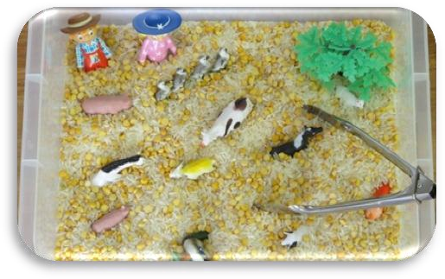
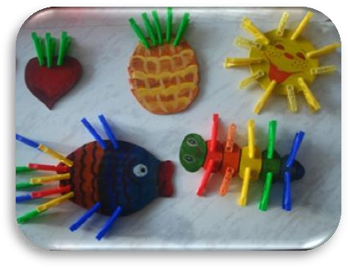
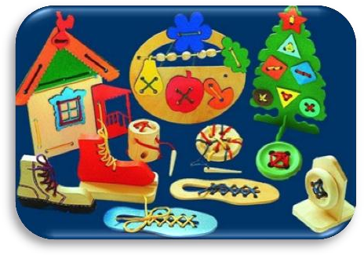

Консультация для родителей
«Развитие мелкой моторики рук или несколько идей, как занять ребенка на кухне, чтобы успеть все приготовить»
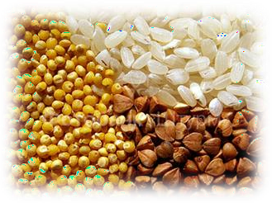
- Крупа на тарелочке. Насыпьте на большую плоскую тарелку два-три вида круп. Ребенок перебирает, щупает ее, сравнивает, а вы рассказываете, откуда она берется и что с ней можно делать (кашу, например).

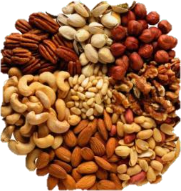
- Покройте тонким слоем пластилина лист (картон, пластик). Насыпьте малышу в разные тарелки гречку, рис, горох и покажите, как можно выкладывать узоры, вдавливая продукты в пластилин. 10 – 15 минут тишины вам обеспечено.

- Самые вкусные игры – ссыпать вместе два-три сорта изюма, орехов, разных по форме, цвету и вкусу. И пусть он их разбирает.

- Берем разные баночки и крышечки к ним. Ребенок должен подобрать крышки к баночкам. Желательно, чтобы крышечки были разных размеров, тогда ребенку легче их подбирать. Крышки могут быть одевающиеся, закручивающиеся. Это могут быть небольшие пластиковые бутылочки, баночки от детского питания и другие, которые вы можете найти у себя на кухне. Закрывая крышечки ребенок тренирует пальчики и совершенствуется развитие мелкой моторики рук.

- На тарелочку налейте немного сока от ягод. Дайте ребенку несколько кусочков сахара-рафинада. Пусть малыш по очереди опускает кусочки в сок и наблюдает за тем, как сок постепенно поднимается вверх и окрашивает сахар в красивый цвет.

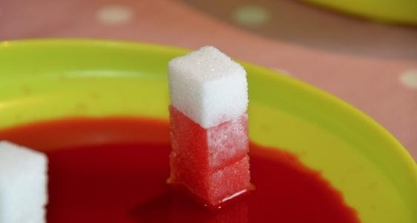
- Поставьте перед ребенком две чашки. В одну насыпьте крупу, а другую оставьте пустой. Покажите ребенку, как набрать ложкой крупу в одной чашке и пересыпать ее в другую. Когда крупы в первой чашке останется мало, покажите, как нужно наклонить чашку, чтобы собрать всю крупу.

- Дайте малышу формочки для льда, пипетку и воду. Чтобы было интересней, воду можно подкрасить соком. Пусть ребенок набирает жидкость в пипетку и переливает ее в формочки. Эта игра прекрасно способствует развитию мелкой моторики рук и концентрации внимания.
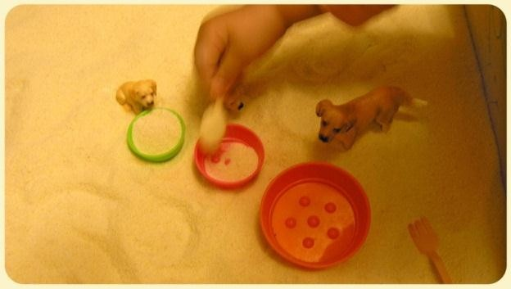

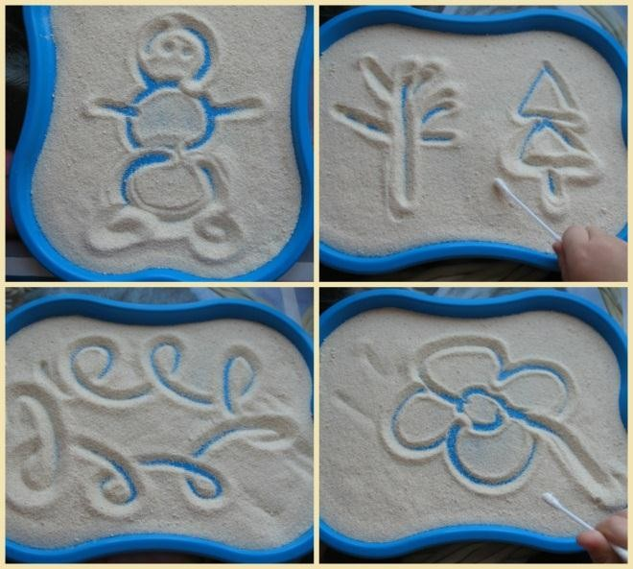
8.Насыпьте на плоское блюдо или поднос манку или другую крупу. Пусть ребенок рисует пальчиком по крупе, оставляя различные фигуры. Покажите малышу, как рисовать простейшие фигуры: квадратики, ромбики, кружочки. Когда малыш будет хорошо справляться с этим заданием, усложните его. Например, можно засыпать белые дорожки от пальчиков крупой другого цвета. Для этого обучите малыша движению пальчиков, с помощью которого мы солим еду. Эта развивающая игра хорошо влияет на развитие мелкой моторики рук, фантазии и воображения.

- Дайте малышу кусочек теста. Он с удовольствием будет лепить из него, улучшая при этом развитие мелкой моторики своих пальчиков.
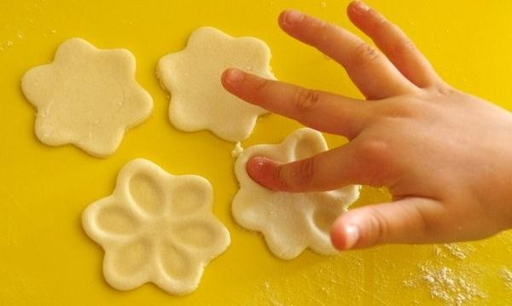
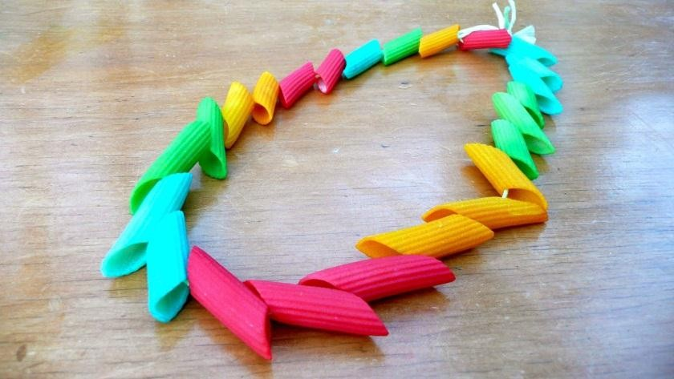
- Развивающая игра «Делаем бусы». Потребуются макароны с крупным просветом и длинный шнурок. Задача для ребенка: нанизать макаронины на шнурок.
Кстати, чем больше малыш работает своими пальчиками, тем лучше происходит развитие мелкой моторики рук и тем раньше и лучше развивается его речь. Дело в том, что в коре головного мозга двигательные и речевые области находятся рядом. Причем речевые активно формируются под влиянием импульсов, поступающих от пальцев рук.
Вот и получается, что уровень и темп развития речи малыша напрямую зависит от того, насколько развиты тонкие движения детских пальчиков.

